H. CONGRESO DEL ESTADO.
PRESENTE.
Los suscritos, en nuestro carácter de Diputadas y Diputados de la Sexagésima Séptima Legislatura del H. Congreso del Estado, integrantes del Grupo Parlamentario del Partido Acción Nacional, con fundamento en lo dispuesto en el artículo 169 de la Ley Orgánica del Poder Legislativo del Estado de Chihuahua; acudimos ante esta H. Representación Popular a presentar iniciativa con carácter de punto de Acuerdo de urgente resolución a fin de exhortar a la Secretaría de Infraestructura, Comunicaciones y Transportes del Gobierno Federal, para que destine recursos, y se inicien a la brevedad los trabajos de reparación del socavón existente en el kilómetro 1 de la carretera de Bocoyna hacia Sisoguichi, entre San Juanito y Creel. Lo anterior al tenor de la siguiente:
EXPOSICIÓN DE MOTIVOS.
Uno de nuestros compromisos más importantes como legisladores, es el de velar por los intereses de los ciudadanos de los distritos que representamos, resultando de gran relevancia hacer recorridos por todo el territorio de los municipios que los conforman, a fin de poder apreciar directamente las necesidades existentes.
En el caso específico de la suscrita, me refiero al Distrito 13, mismo que está conformado por 13 municipios enclavados en la región serrana; y hoy, con motivo de esta iniciativa quiero destacar el municipio de Bocoyna, el cual se aloja en la parte más alta de la Sierra Tarahumara de Chihuahua. Aquí se encuentran cuatro núcleos de población importantes, todos rurales: Bocoyna (cabecera municipal), San Juanito, Sisoguichi y Creel; los dos últimos son reconocidos por sus atractivos turísticos que son íconos de las Barrancas del Cobre.
Hablar de Sisoguichi, es hacer mención de un pilar durante la colonización, ya que su fundación data de 1676, año en que los jesuitas establecieron sus misiones, contando actualmente con una población de 911 personas. Dicha población se encuentra a unos diez kilómetros de su cabecera municipal, con la cual se comunica a través de una carretera alimentadora o carretera rural, que se enlaza con la carretera federal 16.
Desde 1950 hasta 1993, Sisiguichi fue considerada la sede de la orden de los Jesuitas, y aún cuando la orden ya no tenga a su cargo la administración de la diócesis, sigue siendo la principal sede en la zona. Ante ello, la población ha diversificado las actividades económicas, de las cuales la primera es el turismo, misma que se encuentra en vías de desarrollo aprovechando la cercanía de centros turísticos como Creel, el Lago de Arareco, la Cascada de Basaseachi y las Barrancas del Cobre: además, entre sus principales atractivos están las artesanías tarahumaras y las celebraciones religiosas típicas, como la de Semana Santa.
Sisoguichi es un pueblo donde las tradiciones y las costumbres de los tarahumaras aún se pueden apreciar en todo su esplendor; por ello, en la época correspondiente se reciben visitantes que acuden a presenciar la danza de matachines que se acompaña de otros rituales como el tónari, el yúmare, con pascoles y fariseos, que sin duda constituyen parte de la riqueza cultural de nuestro Estado, razón por la cual, los ejidatarios de esa localidad han iniciado de manera más formal la promoción del turismo.
Otra de las actividades que ha dado renombre a Sisoguichi aún fuera de México, es la elaboración artesanal de muebles de madera rústica, construidos con madera de pino de la región, principalmente de Norogachi y San Rafael, y son distribuidos nacionalmente, así como a poblaciones de Estados Unidos, como El Paso Texas.
En el año 2013, por parte de la entonces llamada Secretaría de Comunicaciones y Transportes de Gobierno Federal, se construyó la carretera rural que comunica a Bocoyna con Sisoguichi, logrando con esto mayor afluencia de compradores, con el consecuente incremento de ventas y fuentes de empleo.
Con lo anteriormente descrito nos podemos dar cuenta que en Sisoguichi existe un enorme potencial turístico, por ello es de suma importancia poner medios a su alcance para que estas actividades se sigan fortaleciendo y brindando oportunidades no sólo de empleo a sus pobladores, sino de desarrollo en general para la comunidad, siendo de vital importancia que la carretera rural o alimentadora, que comunica a este poblado con la cabecera municipal, se encuentre en óptimas condiciones.
Desde el mes de agosto del 2021, se publicó en medios de comunicación la existencia de un socavón en el kilómetro 1 de la carretera de Bocoyna hacia Sisoguichi, entre San Juanito y Creel; es un socavón de 1.6 metros de fondo; 2 metros de largo en la superficie y de 8 metros de largo por abajo. Dicho socavón, que ha ido incrementando su tamaño al paso de los meses, representa un riesgo latente para las familias y personas que transitan por este tramo, incluso ya se han suscitado accidentes, los cuales hasta la fecha, afortunadamente no han tenido consecuencias dramáticas que lamentar.
Considerando que no podemos dejar pasar más tiempo, y que debemos acudir en apoyo de la población que representamos en la búsqueda de una respuesta institucional, con el propósito de que se realicen de manera urgente las reparaciones correspondientes para evitar que ocurra algún acontecimiento lamentable en el caso que nos ocupa, es que iniciamos con la obtención de información; por esa razón nos comunicamos a la Dirección de Caminos de la Secretaría de Comunicaciones y Obras Públicas de Gobierno del Estado, en donde nos informaron que ya han estado haciendo la gestión correspondiente ante la Secretaría de Infraestructura, Comunicaciones y Transportes del gobierno central, la cual les ha informado que dicho tramo ya se encuentra en licitación, ya que el asunto resulta de competencia federal.
Buscando corroborar tal información, nos introdujimos al portal web de la Secretaría de Infraestructura, Comunicaciones y Transportes, en donde se publican las convocatorias y licitaciones existentes buscando, para el propósito que nos ocupa, la existencia de alguna licitación, tal como le informó la Secretaría Federal a la Estatal sobre la reparación de este socavón; sin embargo, no nos resultó posible encontrar licitación alguna, lo cual nos preocupa, ya que este problema viene desde el mes de agosto del 2021 y además, dentro de los Programas y Proyectos de Inversión del Presupuesto de Egresos de la Federación no se contemplaron recursos para esta reparación.
Siendo respetuosos de la instancias gubernamentales, y de los procesos que se nos han recomendado seguir antes de hacer público desde esta Tribuna el llamado a las instituciones respecto a la atención de su quehacer para atender las necesidades y la problemática de la ciudadanía, por medio de oficio de fecha 19 de abril del presente año, solicitamos a la Secretaría de Infraestructura, Comunicaciones y Transportes del gobierno federal información sobre el estatus que guarda el socavón existente, sin haber recibido respuesta a 15 días de que se envió el respectivo oficio.
Por ello, y con motivo de que la reparación de dicho tramo carretero se ha tornado ya en una extrema urgencia, es que el día de hoy presentamos ante este Honorable Cuerpo Colegiado el presente exhorto, a fin de que, para la reparación del socavón antes mencionado, se destine presupuesto del Programa de Conservación de Infraestructura de Caminos Rurales y Carreteras Alimentadoras 2022, el cual tiene contemplado 4 mil 153 millones en el Presupuesto de Egresos para el Ejercicio Fiscal 2022.
Según el artículo 17 del Reglamento Interior de la Secretaría de Infraestructura, Comunicaciones y Transportes, corresponde a la Dirección General de Carreteras, la planeación, coordinación y evaluación de los programas carreteros para la construcción y modernización de la red federal de carreteras, así como para la construcción, modernización, reconstrucción y conservación de los caminos rurales y alimentadores.
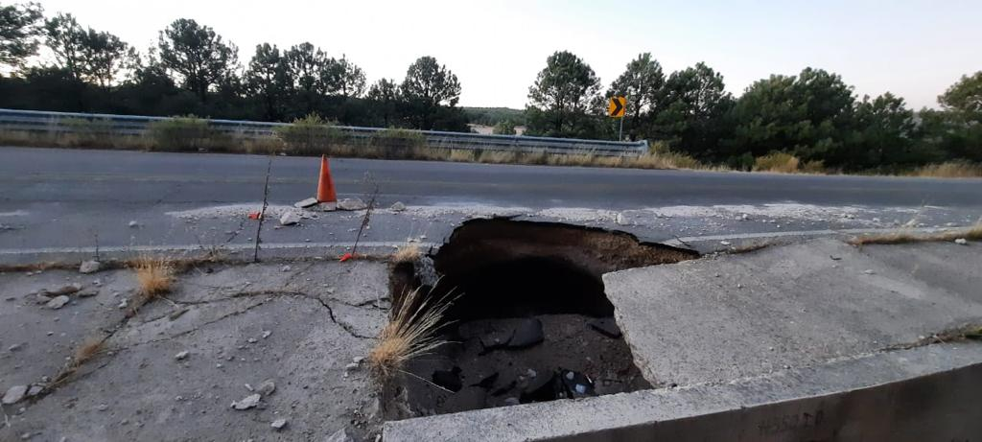
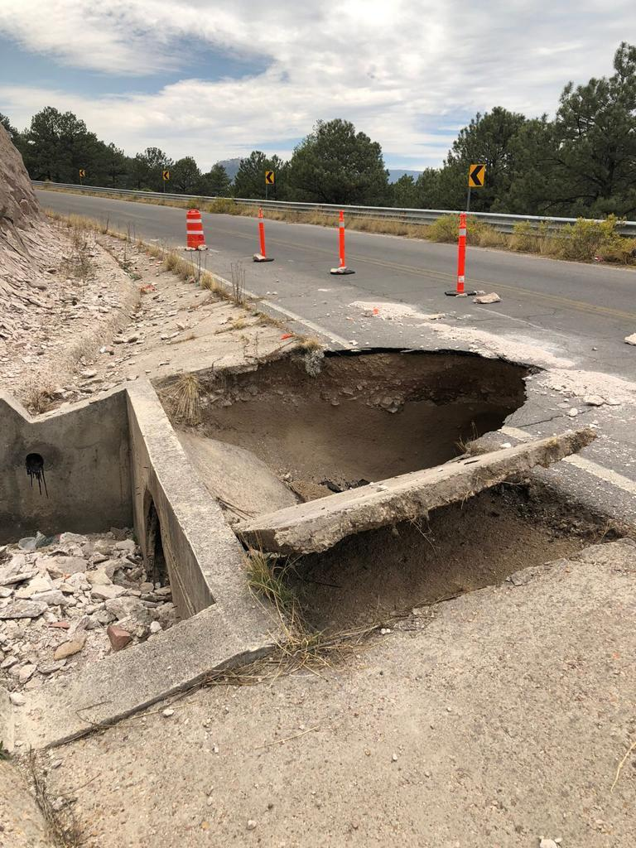
La infraestructura carretera proporciona una base esencial para el funcionamiento de todas las economías nacionales, y genera una gama de beneficios económicos y sociales. Conservar adecuadamente la infraestructura vial es imprescindible para preservar y aumentar estos beneficios, pues las carreteras alimentadoras y los caminos rurales se han ampliado para atender las necesidades de comunicación de las regiones aisladas con los centros urbanos, para promover un desarrollo equilibrado, por ello la importancia de conservar esa infraestructura en adecuadas condiciones de operación, así como de incrementar su cobertura.
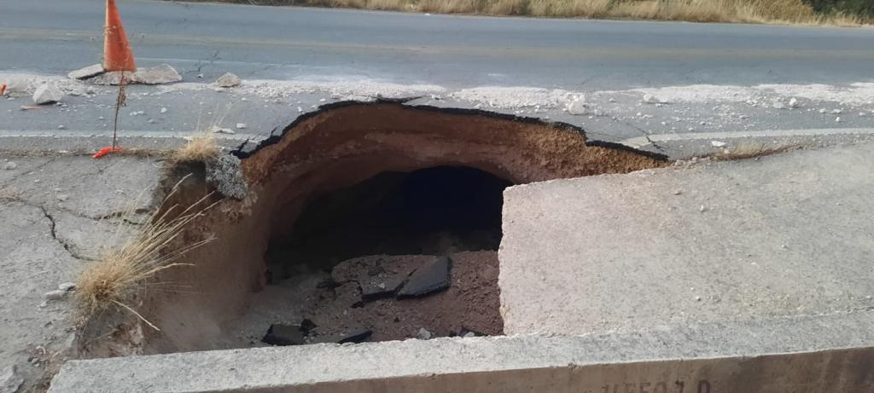
En mérito de lo antes expuesto, y con fundamento en lo dispuesto en los artículos señalados en el proemio del presente, y en virtud de la urgencia que representa para la seguridad de las personas que transitan esta ruta, someto a consideración de este Honorable Cuerpo Colegiado con carácter de urgente resolución, el siguiente proyecto de:
ACUERDO.
ÚNICO. La Sexagésima Séptima Legislatura del H. Congreso del Estado de Chihuahua, exhorta al Poder Ejecutivo Federal, para que, a través de la Secretaría de Infraestructura, Comunicaciones y Transportes, destine recursos del Programa de Conservación de Infraestructura de Caminos Rurales y Carreteras Alimentadoras 2022, y que se inicien a la brevedad posible las acciones y trabajos necesarios para hacer la reparación del socavón existente en el kilómetro 1 de la carretera de Bocoyna hacia Sisoguichi, entre San Juanito y Creel, del Municipio de Bocoyna, Chihuahua.
ECONÓMICO. Aprobado que sea, túrnese a la Secretaría para que elabore la Minuta de Acuerdo correspondiente.
Dado en el Recinto Oficial del H. Congreso del Estado de Chihuahua, a los cuatro días del mes de mayo del dos mil veintidós.

ATENTAMENTE.
POR EL GRUPO PARLAMENTARIO DEL PARTIDO ACCIÓN NACIONAL

Dip. Rocio Guadalupe Sarmiento Rufino

Dip. Mario Humberto Vázquez Dip. Saúl Mireles Corral
Robles

Dip. Georgina Alejandra Bujanda Dip. Ismael Pérez Pavia
Ríos

Dip. Marisela Terrazas Muñoz Dip. José Alfredo Chávez
Madrid

Dip. Carlos Alfredo Olson Dip. Carla Yamileth Rivas
San Vicente Martínez

Dip. Roberto Marcelino Carreón Dip. Luis Alberto Aguilar
Huitrón Lozoya

Dip. Diana Ivette Pereda Gutiérrez Dip. Gabriel Ángel García Cantú

Dip. Rosa Isela Martínez Díaz Dip. Yesenia Guadalupe Reyes …………………………………………………………………….Calzadías

ESTA HOJA DE FIRMAS PERTENECE A iniciativa con carácter de punto de Acuerdo de urgente resolución a fin de exhortar a la Secretaría de Infraestructura, Comunicaciones y Transportes, para que destinen recursos y se inicien a la brevedad los trabajos de reparación del socavón existente en el kilómetro 1 de la carretera de Bocoyna hacia Sisoguichi; entre San Juanito y Creel.

